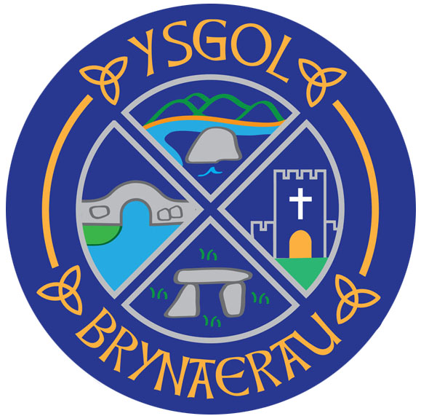
Pontllyfni, Caernarfon, Gwynedd LL54 5EU
 01286 660428
 GlendaEvans@gwynedd.llyw.cymru
http://www.ysgolbrynaerau.co.uk

Pennaeth Mrs Glenda Evans Headteacher

09.02.2021

Annwyl Rieni / Warchodwyr,

Erbyn hyn yr ydym wedi derbyn arweiniad pellach gan yr Awdurdod yn dilyn cyhoeddiad y Gweinidog Addysg ddydd Gwener diwethaf. Fel y gwyddoch bu i’r Gweinidog Addysg gyhoeddi bod bwriad i blant y Cyfnod Sylfaen ddychwelyd i’r ysgol erbyn diwedd yr wythnos gyntaf ar ôl gwyliau hanner tymor. Yn dilyn cyfarfod gyda’r Pennaeth Addysg rydym wedi derbyn arweiniad ar sut yn union y bydd hyn yn digwydd. Isod yr wyf wedi crynhoi’r arweiniad i chi:

Beth sy’n digwydd i blant Cyfnod Sylfaen (Meithrin-Bl.2)?
Fel y cyhoeddwyd fe fydd plant y Cyfnod Sylfaen yn dychwelyd yn raddol yn ystod yr wythnos gyntaf yn ôl. Mae’r Awdurdod Addysg wedi rhoi arweiniad i ysgolion Gwynedd ar sut y bydd hyn yn digwydd:

Dydd Mercher 24/2/21 - Dosbarth Meithrin a Derbyn yn dychwelyd.
Dydd Iau 25/2/21 - Meithrin, Derbyn a Bl.1
Dydd Gwener 26/2/21 - Meithrin, Derbyn, Bl.1 a Bl.2

Bydd Mrs Rhys yn addysgu holl ddisgyblion y Cyfnod Sylfaen fel bod Mrs Thomas yn gallu parhau i addysgu Blwyddyn 3 a 4.

Bydd gweithgareddau ar gyfer y Cyfnod Sylfaen ar gael o’r 23/2/21 hyd at ddyddiad dychwelyd eich plentyn i’r ysgol.

Bydd modd parhau i ddefnyddio’r gwasanaeth gofal i weithwyr hanfodol / allweddol hyd at y 26/2/21 - cofrestru fel arfer – ond dim ar y dydd Llun gan fod y dalgylch eisioes wedi trefnu HMS i’r staff ar y diwrnod yma(22/02/2021)

Trefniadau Cinio
Bydd trefniadau cinio ysgol ar gael yn unol a’r dyddiadau cychwyn uchod.

Clwb Brecwast

Fe fydd y Clwb Brecwast ar gael i rieni Cyfnod Sylfaen sydd yn gweithio yn unig o’r 24/02/2021 ond mae rheidrwydd i bob rhiant gofrestru eu plant drwy’r system ‘Gateway’ a thalu y ffi o £1.00 os am gyrraedd rhwng 8.10 a 8.30.
Byddem yn cynnig brecwast yn rhad ac am ddim i bob disgybl arall pan maent yn cyrraedd yr ysgol ar yr amseroedd uchod ac bydd gofyn i bawb gofrestru ar gyfer cael y brecwast yma hefyd drwy’r system ‘Gateway’ ond ni fydd angen talu.

Pryd fydd fy mhlentyn yn cychwyn a gorffen yr ysgol?
Dyma fydd amser cychwyn a darfod:
Meithrin -1.00-3.00
Derbyn - 9.10-3.00
Blwyddyn 1 - 9.05-3.05
Blwyddyn 2 -9.00-3.10

Fe fyddwn yn disgwyl i blant Cyfnod Allweddol 2 sydd yn y ddarpariaeth ofal adael gyda eu brawd a chwaer ar yr amseroedd uchod os oes ganddynt frawd/chwaer yn y Cyfnod Sylfaen.

Bydd angen digon o ddillad cynnes ar y plant gan y bydd ffenestri a drysau y dosbarth ar agor drwy’r dydd

Cludiant Ysgol
Fe fydd y plant C.S sydd yn arfer dod yn y bws neu tacsi i’r ysgol yn gallu gwneud hynny o’r dyddiadau cychwyn uchod

Beth sy’n digwydd i blant Cyfnod Allweddol 2 (bl.3-6)?
Mae disgyblion Cyfnod Allweddol 2 yn parhau i dderbyn addysg drwy’r ddarpariaeth dysgu o bell a hyderaf fod pawb yn llwyddo i ymuno gyda’r sesiynnau byw. Os oes problem gyda hyn cofiwch gysylltu gyda athrawes eich plentyn.

Mae gen i blentyn sydd yn y Cyfnod Sylfaen a nid wyf eisiau iddynt ddychwelyd i’r ysgol ar hyn o bryd. Beth fydd y ddarpariaeth i fy mhlentyn ?
Gan fod yr ysgol yn ail agor i blant y Cyfnod Sylfaen mae disgwyl i bawb fynychu os nad oes rheswm meddygol (llythyr cysgodi / llythyr doctor) felly ni fydd darpariaeth dysgu o bell ar gael i ddisgyblion sy’n dewis peidio mynychu.

Beth yw’r ddarpariaeth i blant sydd â rhieni yn weithwyr hanfodol/Allweddol
Bydd y ddarpariaeth yma yn parhau fel yr wythnosau diwethaf 8:55- 3:15 (neu tan mae brawd/chwaer o’r Cyfnod Sylfaen yn gadael). Mae’n hanfodol bwysig fod plant y clwb gofal yn cyrraedd ar amser fel nad oes gormod o rieni ar safle yr ysgol ar yr un pryd. Gofynnwn i chi archebu lle drwy ebostio y Pennaeth cyn 3.15 bob dydd Gwener. Mae’r Awdurdod wedi cadarnahu na fydd y Clwb Brecwast na darpariaeth cinio ysgol ar gael i blant Cyfnod Allweddol 2 felly bydd angen iddynt barhau i ddod a bocs bwyd.

Ni fydd darpariaeth gofal na chyswllt byw ar y dydd Llun 22.02.2021 ar ôl yr hanner tymor gan fod diwrnod Hyfforddiant Mewn Swydd i’r staff.

Bydd gofyn i holl rieni a gwarchodwyr barhau i wisgo gorchuddion gwyneb wrth ddod a chasglu y plant o’r ysgol.

Ebostiwch os bydd ganddoch unrhyw gwestiwn.

Diolch am eich cydweithrediad yn ystod y cyfnod heriol yma.

Dear Parents / Guardians,

We have now received further guidance from the Authority following the Education Minister's announcement last Friday. As you know the Education Minister announced that the Foundation Phase children are due to return to school by the end of the first week back. Following a meeting with the Head of Education we have received guidance on exactly how it will happen. Below I have summarised the arrangements

What is happening to Foundation Phase (Nursery-Yr.2) children?
As announced, the Foundation Phase children will return gradually in the first week back after half term. The Education Authority has given guidance to Gwynedd schools on how this will happen:

Wednesday 24/2/21 - Nursery and Reception Class returns.
Thursday 25/2/21 - Nursery, Reception and Yr.1
Friday 26/2/21 - Nursery, Reception, Yr.1 and Yr.2

Mrs Rhys will be teaching all of the Foundation Phase pupils so that Mrs Thomas can continue to teach year 3 and 4 pupils.

Activities will be available from 23/2/21 until your child's return to school.
It will be possible to continue to use the care service for essential / key workers until 26/2/21 (but not on the 22.02.2021 as there is an inset day for staff)

Lunch Arrangements
School lunch arrangements will be available in accordance with the start dates above.

Breakfast Club
The Breakfast Club will be available to parents of the Foundation Phase who are working only from 24/02/2021 and all parents are required to register their children through the Gateway system and pay the fee of £1.00 if you wish your child to arrive between 8.10 and 8.30.
Every other pupil will be offered breakfast when they arrive at school on the times stated above – the breakfast will be free but you must also register for your child to have free breakfast on the Gateway.

When will my child start and finish school?
Nursery – 1.00-3.00
Reception pupils – 9.10-3.00
Year 1 – 9.05-3.05
Year 2 – 9.00-3.10

We will expect Key Stage 2 children in the care provision to leave with their brother / sister at the above times if they have a sibling in the Foundation Phase.

School Transport
Foundation Phase children, who usually travels on the school bus or taxi will be able to do so from the start dates above.

The pupils will need plenty of warm clothes as the windows and doors will be open all day.

What is happening to Key Stage 2 (Yr.3-6) children?
Key Stage 2 pupils continue to receive education through the distance learning provision and I trust that everyone is able to join in with their live sessions. If there is a problem with this please contact your child's teacher.

I have a child who is in the Foundation Phase and I don't want them to go back to school at the moment. What will the provision be for my child?
As the school is reopening for Foundation Phase children everyone is expected to attend unless there is a medical reason (shielding / doctor letter) so distance learning provision will not be available for pupils who choose not to attend.

What is the provision for children whose parents are essential / Key workers?
This provision will continue as previous weeks 8:55 - 3:15 (or until a sibling from the Foundation Phase leaves). It is very important that pupils in the care group arrive on time so that we can have as little as possible parents on the school premises. Please book by emailing the headteacher by 3.15 on Friday. The Authority has confirmed that the Breakfast Club and School Lunch provision will not be available for Key Stage 2 children so they will need to continue to bring a packed lunch.

There will be no care provision for any pupil or live sessions on the 22.02.2021 as there is an inset day for all the staff.

All parents will need to wear a face covering when brining the children to school in the morning and picking them up.

We thank you once again for your cooperation.

Please email me if you have any questions

Yn gywir
Glenda Evans

